**15 ДЕКАБРЯ - ДЕНЬ ПРОФИЛАКТИКИ ТРАВМАТИЗМА**

Травматизм населения – одна из важнейших проблем общественного здоровья и здравоохранения, актуальность, которой определяется не только медицинскими, а и социально-экономическими аспектами, которые обусловлены последствиями травм, нередко стойкой утратой трудоспособности и даже инвалидностью, а также высоким уровнем смертности от внешних причин.

Травма – это последствия воздействия на человека внешнего фактора (механического, физического, химического, радиоактивного, рентгеновского, электрического и др.), нарушающего строение и целостность тканей и нормального течение физиологических процессов.

В зависимости от характера травмируемой ткани различают повреждения:

кожные (ушибы, раны);

подкожные (разрывы связок, переломы костей и пр.);

полостные (ушибы, кровоизлияния, ранения груди, живота, суставов).

Травмы могут быть:

одиночными (например, перелом какой-либо кости);

множественными (несколько переломов);

сочетанными (переломы костей с повреждением внутренних органов);

комбинированными (перелом кости и, например, отморожение или ожог и т.п.).

Травмы тканей и органов бывают:

открытые (с нарушением целостности кожи и слизистых оболочек);

закрытые (без повреждения наружных покровов).

По данным ВОЗ травмы составляют около 12% от общего числа заболеваний, являются третьей по значимости причиной смертности. Учитывая социально-экономическую важность проблемы травматизма и его роль в обеспечении демографической безопасности страны, мероприятия по его профилактике, оптимизации специализированной медицинской помощи с развитием высокотехнологичных ее видов были включены в Государственную программу «Здоровье народа и демографическая безопасность Республики Беларусь».

Дорожно-транспортный травматизм является одной из ведущих причин непосредственной гибели людей от травм вследствие дорожно-транспортных происшествий (ДТП). По данным Всемирной организации здравоохранения ежегодно в мире погибает более миллиона человек, а от 20 до 50 млн. получают травмы или становятся инвалидами.

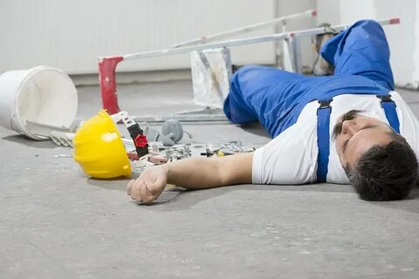Производственный травматизм – это травмы, полученные работниками на производстве и вызванные, как правило, несоблюдением требований охраны труда. Причинами производственных травм являются:

Организационные, связанные с недостатками в организации и содержании рабочего места, применением неправильных приемов работы, недостаточный надзор за работой и соблюдением правил техники безопасности, допуск к работе неподготовленных рабочих; плохая организация трудового процесса, отсутствие или неисправность индивидуальных защитных приспособлений.

Санитарно-гигиенические: отсутствие специальной одежды и обуви или их дефекты; неправильное освещение рабочих мест; чрезмерно высокая или низкая температура воздуха в рабочих помещениях; производственная пыль, недостаточная вентиляция, захламленность и загрязненность производственной территории.

Личного характера: заболевание или утомление рабочего; недостаточная квалификация; неудовлетворительные бытовые условия; алкогольное опьянение.

Бытовые травмы включают несчастные случаи, возникшие вне связи с производственной деятельностью пострадавшего – в домашней обстановке, во дворе, на даче и т.д.

На бытовой травматизм, как правило, приходится основной удельный вес всех травм. Ведущей причиной этих травм (около трети случаев) является выполнение домашней работы: уборка и ремонт помещений, приготовление пищи и т. д. В последнее время все чаще стали отмечаться травмы, полученные на даче, приусадебном участке.

Среди бытовых травм преобладают ушибы, ранения, ожоги и др. Наиболее часто повреждается кисть. Около четверти бытовых травм возникает при падении во дворе и квартире и т.д.

**В целом профилактика бытовых травм включает:**

улучшение условий быта;

организацию досуга и проведение разнообразных культурно-массовых мероприятий;

антиалкогольную пропаганду;

пропаганду здорового образа жизни и быта;

расширение коммунальных услуг населению;

организацию местных комиссий по борьбе с бытовым травматизмом;

широкое привлечение общественности.

Реже травмы получают в различных бытовых конфликтах. В их возникновении значительная роль принадлежит алкогольному опьянению, особенно в праздничные и выходные дни. Бытовые травмы у мужчин встречаются в 3-4 раза чаще, чем у женщин, причем у лиц 18-25 лет они возникают в 4-5 раз чаще, чем у людей 45-50 лет.

В последние годы мы стали выделять травмы, полученные в результате насилия и жестокого обращения в отдельный вид травматизма. Причем, о таких случаях, в соответствии с действующим законодательством медицинские работники обязаны сообщать в правоохранительные органы.

Особое внимание в последние годы в нашей стране уделяется профилактике детского бытового травматизма. Основными видами травм, которые дети могут получить дома, и их причинами являются:

ожоги от горячей плиты, посуды, пищи, кипятка, пара, утюга, электроприборов и даже открытого огня;

падение с кровати, окна, стола и ступенек;

удушье от мелких предметов (монет, пуговиц, гаек и др.);

отравление бытовыми химическими веществами (инсектицидами, моющими средствами, отбеливателями и др.);

поражение электрическим током от неисправных электроприборов, обнаженных проводов, от втыкания игл, ножей и других металлических предметов в розетки и настенную проводку.

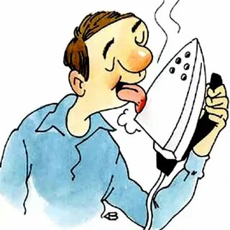Ожоги, включая ожоги паром, – это наиболее распространенные травмы у детей. Сильные ожоги оставляют шрамы, а иногда могут привести к смертельному исходу. Ожогов можно избежать, если:

держать детей подальше от горячей плиты, пищи и утюга;

устанавливать плиты достаточно высоко или откручивать ручки конфорок, чтобы дети не могли до них достать;

держать детей подальше от открытого огня, пламени свечи, костров, взрывов петард;

прятать от детей легковоспламеняющиеся жидкости, такие как бензин, керосин, а также спички, свечи, зажигалки, бенгальские огни, петарды.

Падения – распространенная причина ушибов, переломов костей и серьезных травм головы. Их можно предотвратить, если не разрешать детям играть в опасных местах; устанавливать ограждения на ступеньках, окнах и балконах.

Разбитое стекло может стать причиной порезов, потери крови и заражения. Стеклянные бутылки нужно держать подальше от детей и младенцев. Нужно учить маленьких детей не прикасаться к разбитому стеклу. Ножи, лезвия и ножницы необходимо держать в недоступных для детей местах. Старших детей надо научить осторожному обращению с этими предметами.

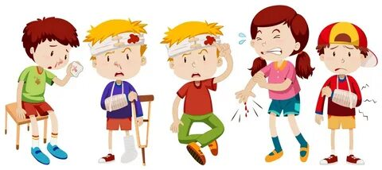Можно избежать многих травм, если объяснять детям, что бросаться камнями и другими острыми предметами, играть с ножами или ножницами очень опасно. Острые металлические предметы, ржавые банки могут стать источником заражения ран. Таких предметов не должно быть на детских игровых площадках.

Удушье от малых предметов. Маленьким детям не следует давать еду с маленькими косточками или семечками. За детьми всегда нужно присматривать во время еды. Кормите ребенка измельченной пищей. В последнее время одной из распространенных причин попадания инородного тела в дыхательные пути стали монеты. Очень опасны маленькие отработанные батарейки, при проглатывании которых могут возникнуть тяжелые осложнения.

Кашель, шумное частое дыхание или невозможность издавать звуки – это признаки проблем с дыханием и, возможно, удушья, которое может привести к смерти. Следует убедиться, что с ребенком все обстоит благополучно. Если у него затруднено дыхание, нельзя исключить возможность попадания мелких предметов в дыхательные пути ребенка, даже если никто не видел, как ребенок взял что-нибудь в рот.

Отравление бытовыми химическими веществами. Ядовитые вещества, медикаменты, отбеливатели, кислоты и горючее, например керосин, нельзя хранить в бутылках для пищевых продуктов – дети могут по ошибке выпить их. Такие вещества следует держать в плотно закрытых маркированных контейнерах, в недоступном для детей месте. Яды для крыс и насекомых, керосин, кислоты и щелочные растворы, другие ядовитые вещества могут вызвать тяжелое отравление, поражение мозга, слепоту и смерть. Яд опасен не только при заглатывании, но и при вдыхании, попадании на кожу, в глаза и даже на одежду.

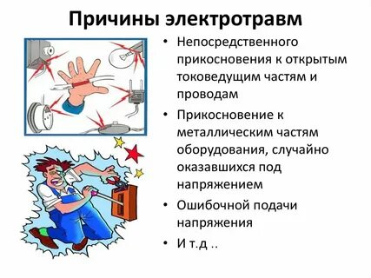Лекарства, предназначенные для взрослых, могут оказаться смертельными для детей. Медикаменты ребенку нужно давать только по назначению врача и ни в коем случае не давать ему лекарства, предназначенные для взрослых или детей другого возраста. Хранить медикаменты необходимо в местах недоступных для детей. Неправильное применение и передозировка антибиотиков могут привести у маленьких детей к глухоте.

Поражение электрическим током. Дети могут получить серьезные повреждения, воткнув пальцы или какие-либо предметы в электрические розетки; их необходимо закрывать, чтобы предотвратить поражение электрическим током. Электрические провода должны быть недоступны детям – обнаженные провода представляют для них особую опасность.

ТРАВМАТИЗМ МОЖЕТ И ДОЛЖЕН БЫТЬ ПРЕДОТВРАЩЕН. СУЩЕСТВУЕТ МНОЖЕСТВО ДАННЫХ, СВИДЕТЕЛЬСТВУЮЩИХ О ТОМ, ЧТО ПУТЬ ВПЕРЕД ЛЕЖИТ ЧЕРЕЗ ПРИНЯТИЕ КОМПЛЕКСА РАЗЛИЧНЫХ ПОДХОДОВ И КОНКРЕТНЫХ МЕР: ИЗМЕНЕНИЕ ОКРУЖАЮЩЕЙ СРЕДЫ, ПРОЕКТИРОВАНИЕ И ПРОИЗВОДСТВО БЕЗОПАСНОЙ ПРОДУКЦИИ, ПРИНЯТИЕ ЗАКОНОДАТЕЛЬСТВА, ТРЕБУЮЩЕГО ОСУЩЕСТВЛЯТЬ ЭТИ ИЗМЕНЕНИЯ, ПРОСВЕЩЕНИЕ.